 | Carátula para entrega de prácticas
Facultad de Ingeniería |  | Laboratorio de docencia

Laboratorios de computación
Salas A y B

Profesor: | Sergio Valdez Sanchez
Asignatura: | Fundamentos de Programación
Grupo: | 1114
No de Práctica(s): | 1
Integrante(s): | Juan Muñoz Marbán.
 | López Gutiérrez Francisco Emmanuel.
Joaquín Dominguez Grajales.
Javier Chaparro.
Semestre: | Primero
Fecha de entrega: | 23 de Agosto del 2017
Obervaciones: | No puedo escribir bien en la caratula ☹

CALIFICACIÓN: __________

Práctica 1: La computación como herramienta de trabajo del profesional de ingeniería

Objetivos:

Descubrir y utilizar herramientas de software que se ofrecen en Internet que permitan realizar actividades y trabajos académicos de forma organizada y profesional a lo largo de la vida escolar, tales como manejo de repositorios de almacenamiento y buscadores con funciones avanzadas.

Ejercicios:
Búsquedas con comandos por google.

1.-
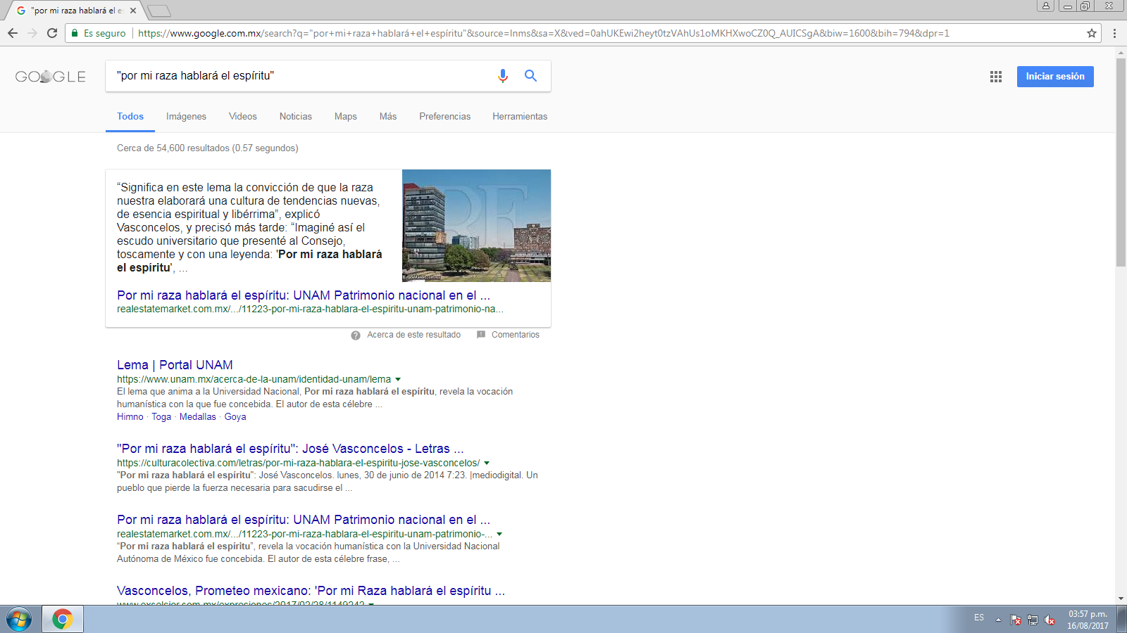

2.-
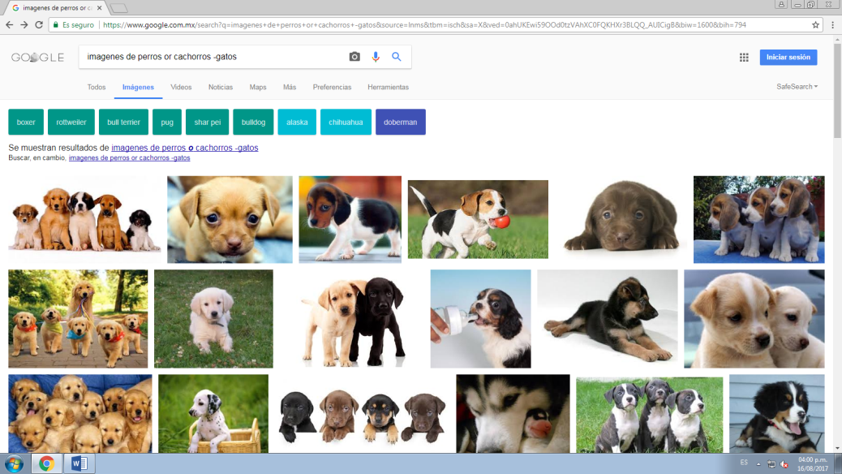

3.-
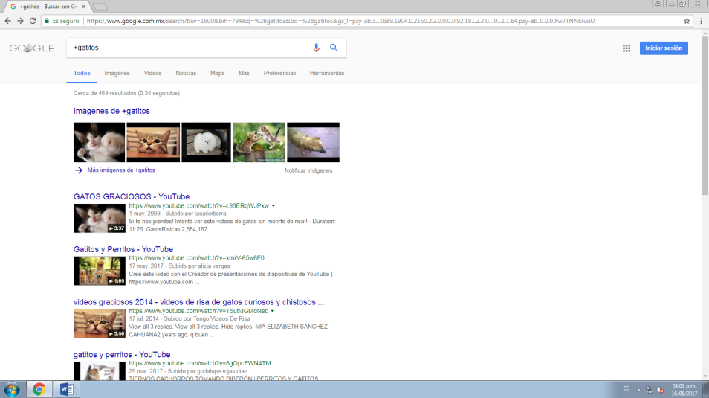

4.-
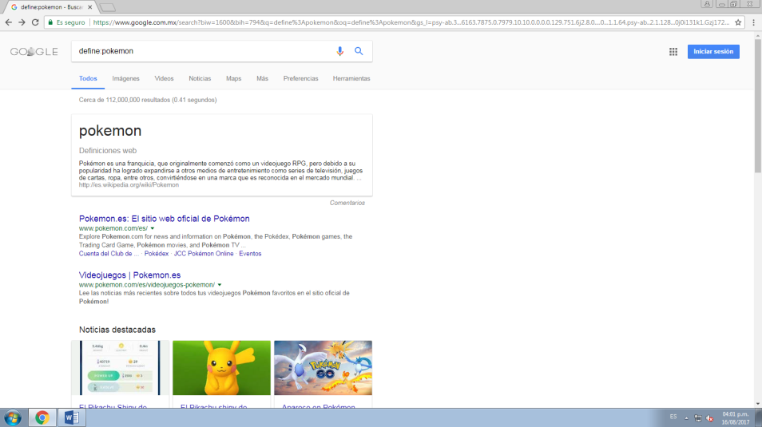

5.-
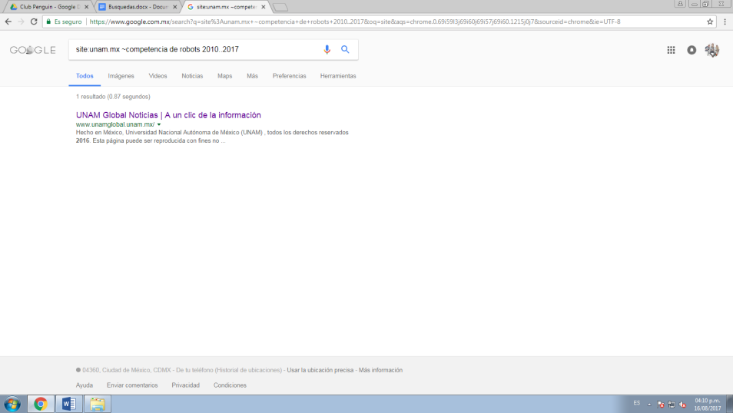

Calculadora de google

1.-
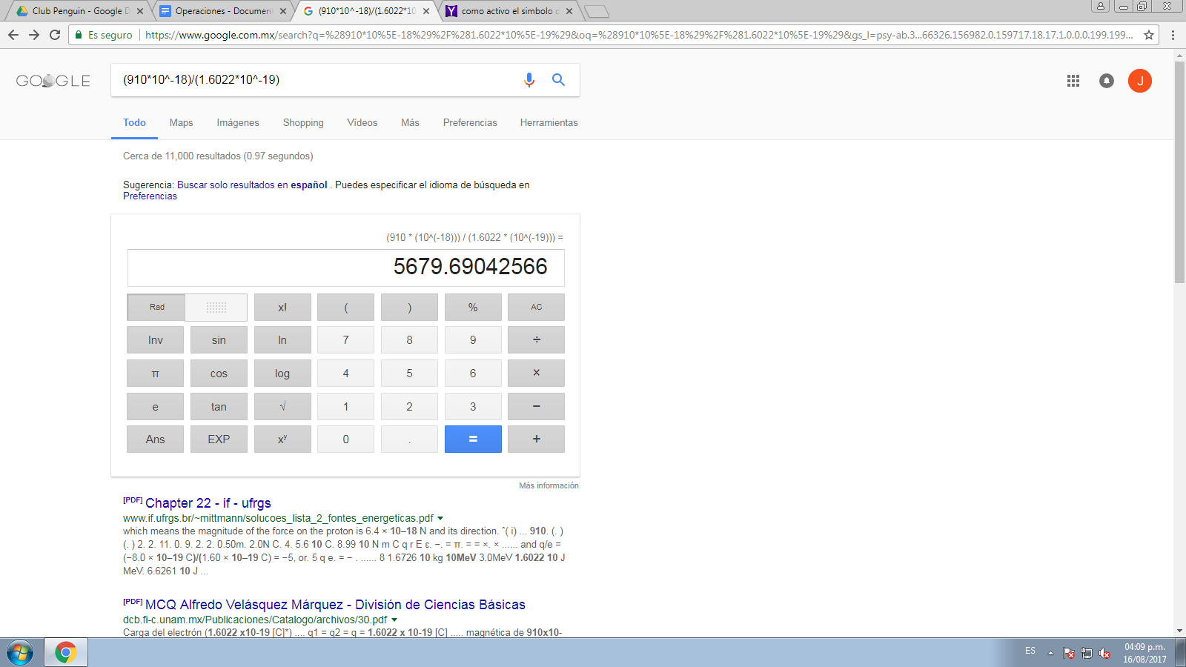
2.-
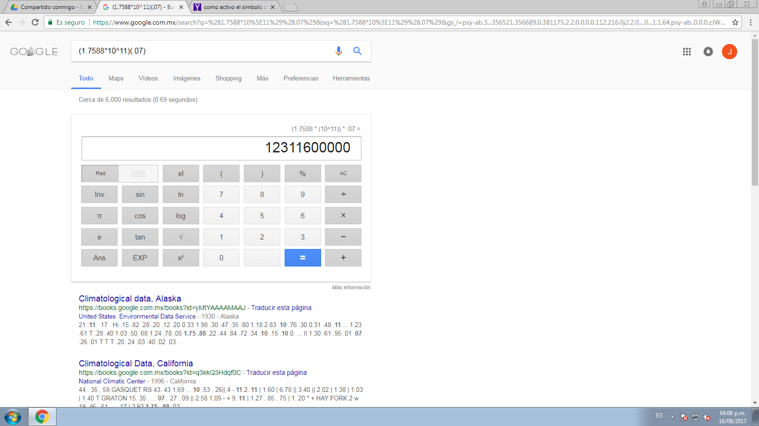

3.-
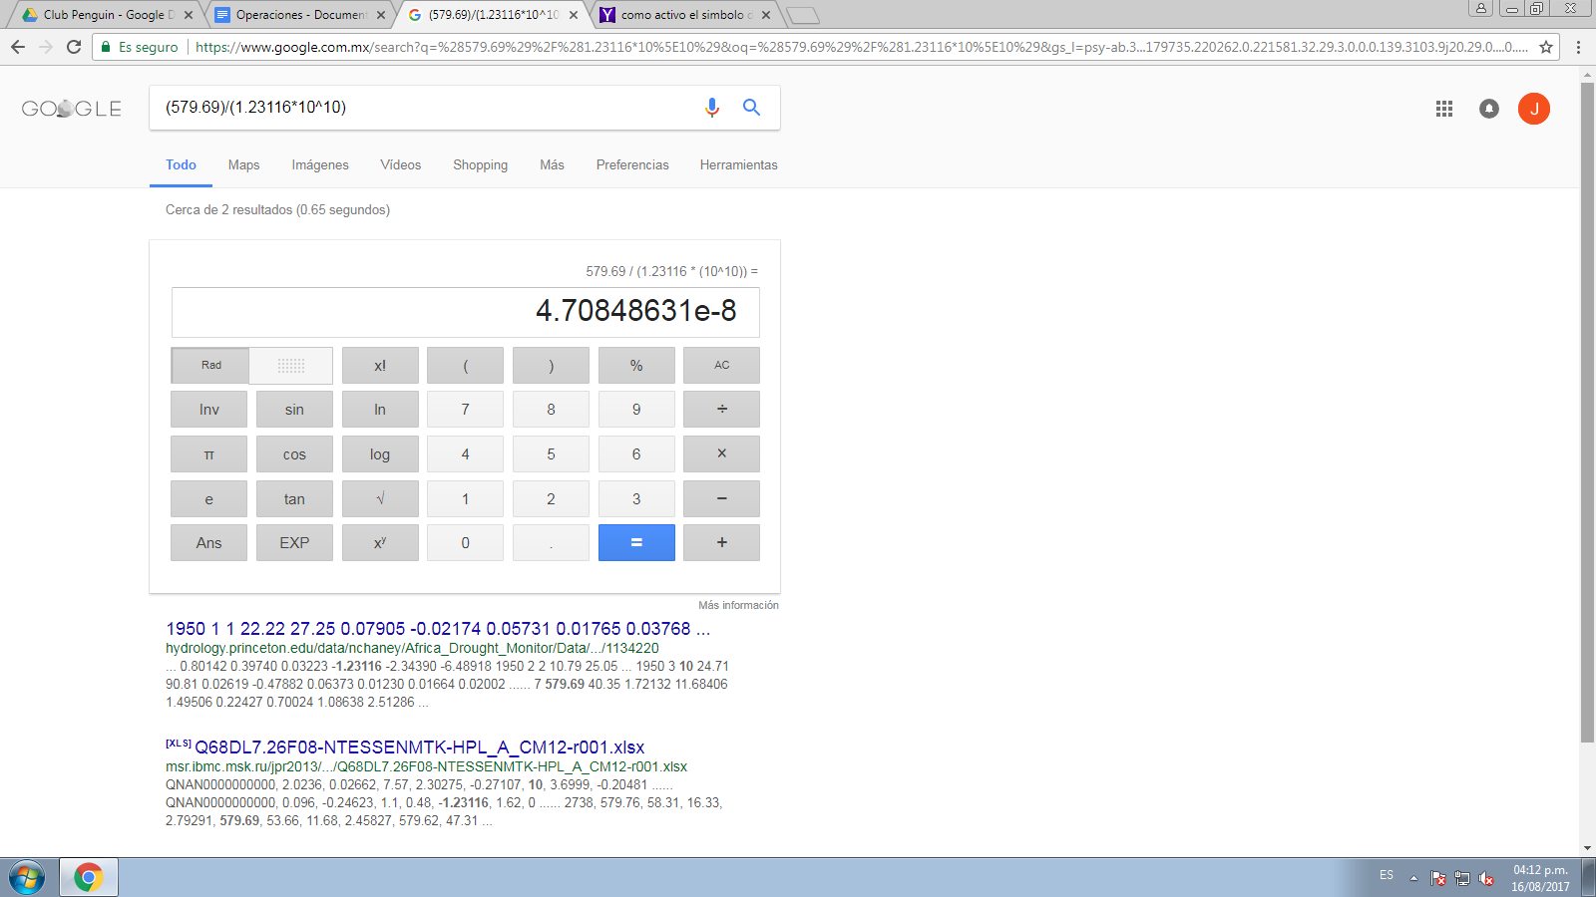

4.-
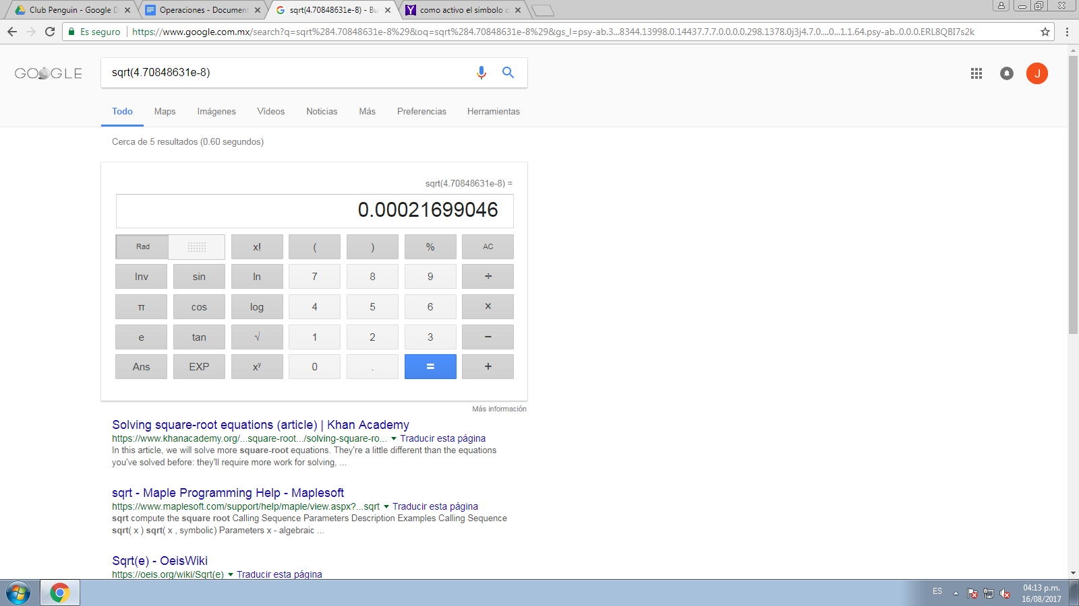

5.-
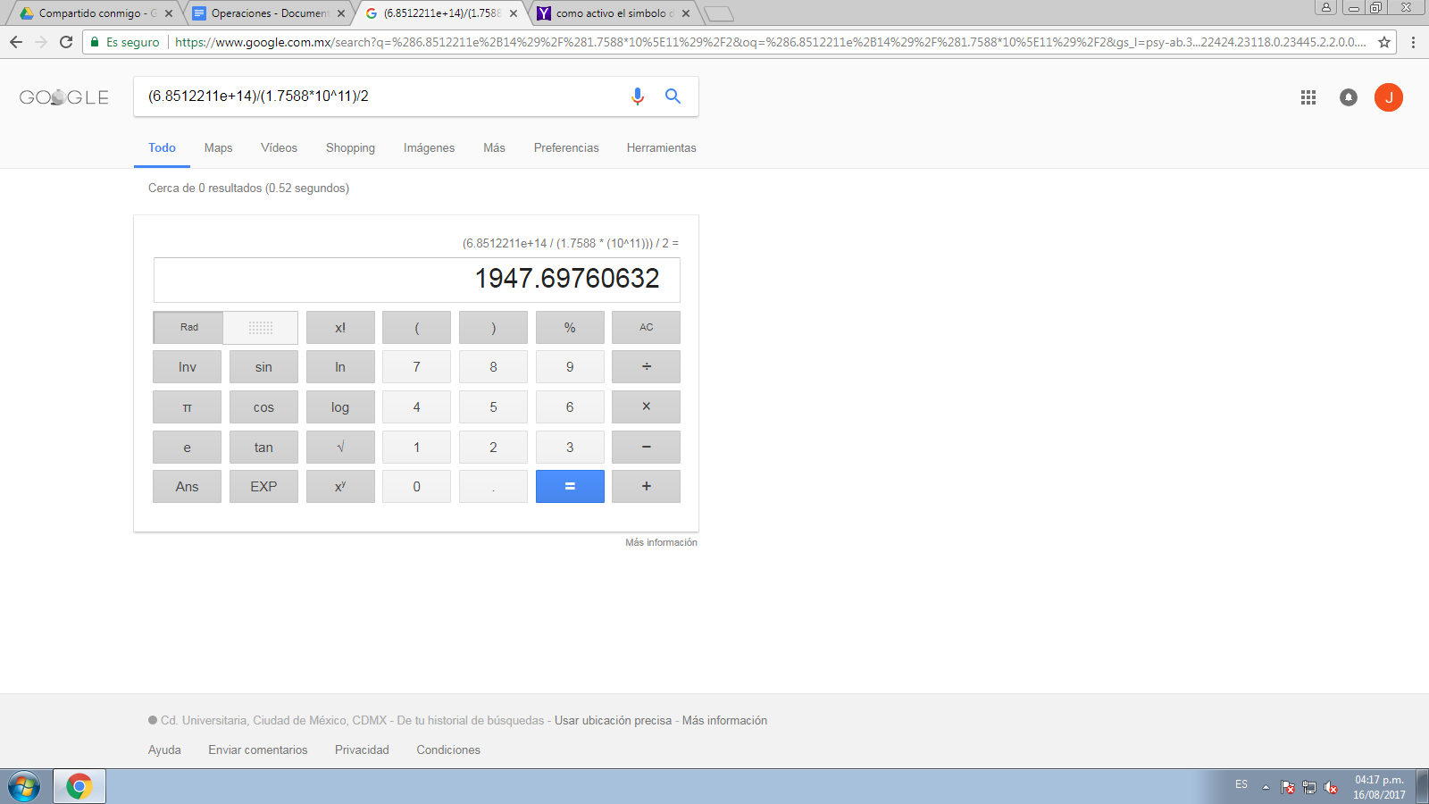
Conversiones

1.-
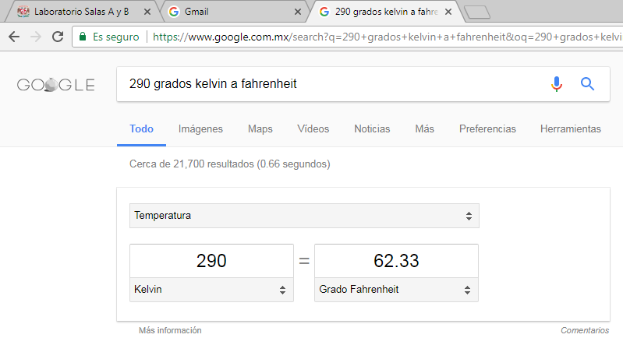
2.-
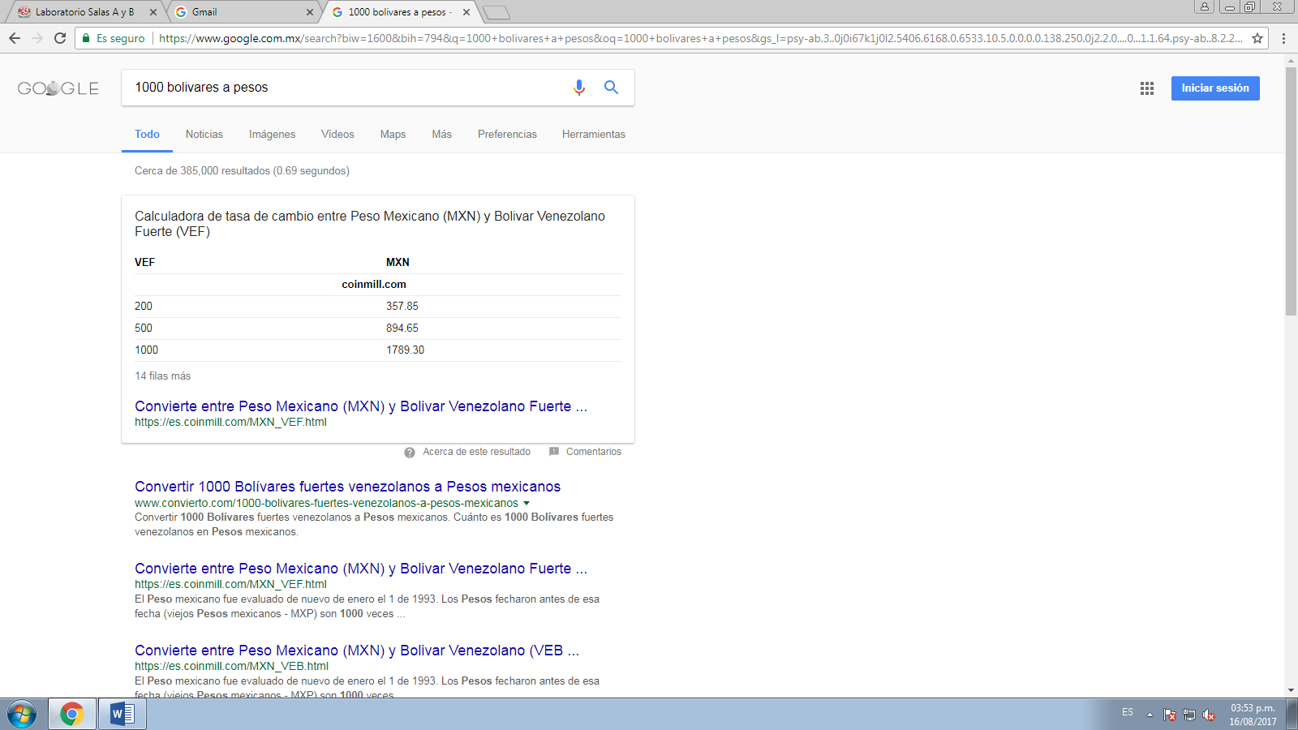
3.-
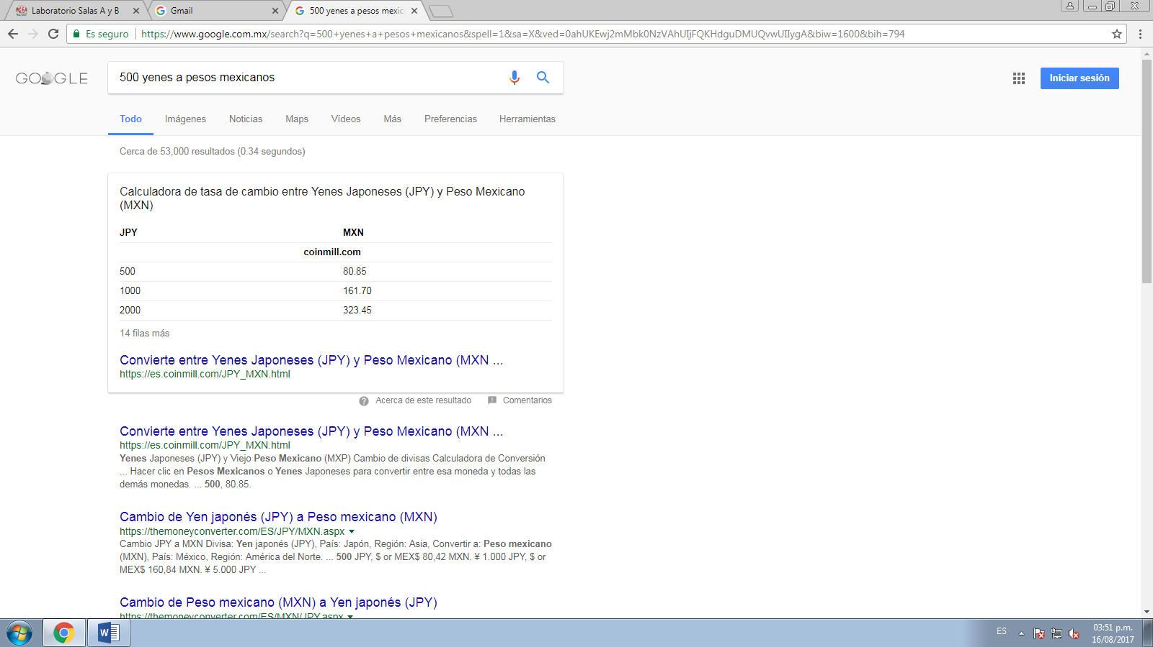

4.-
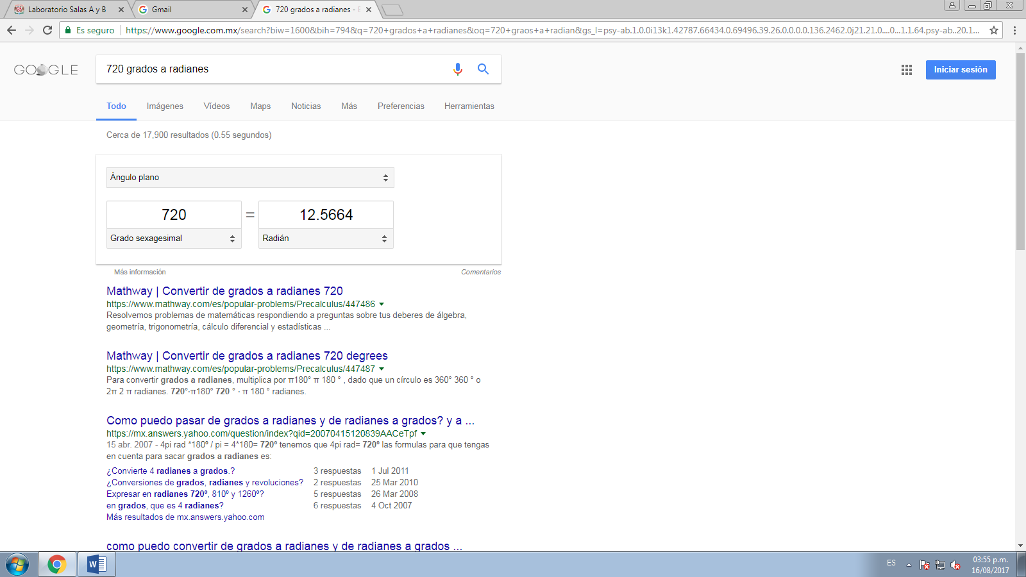

5.-
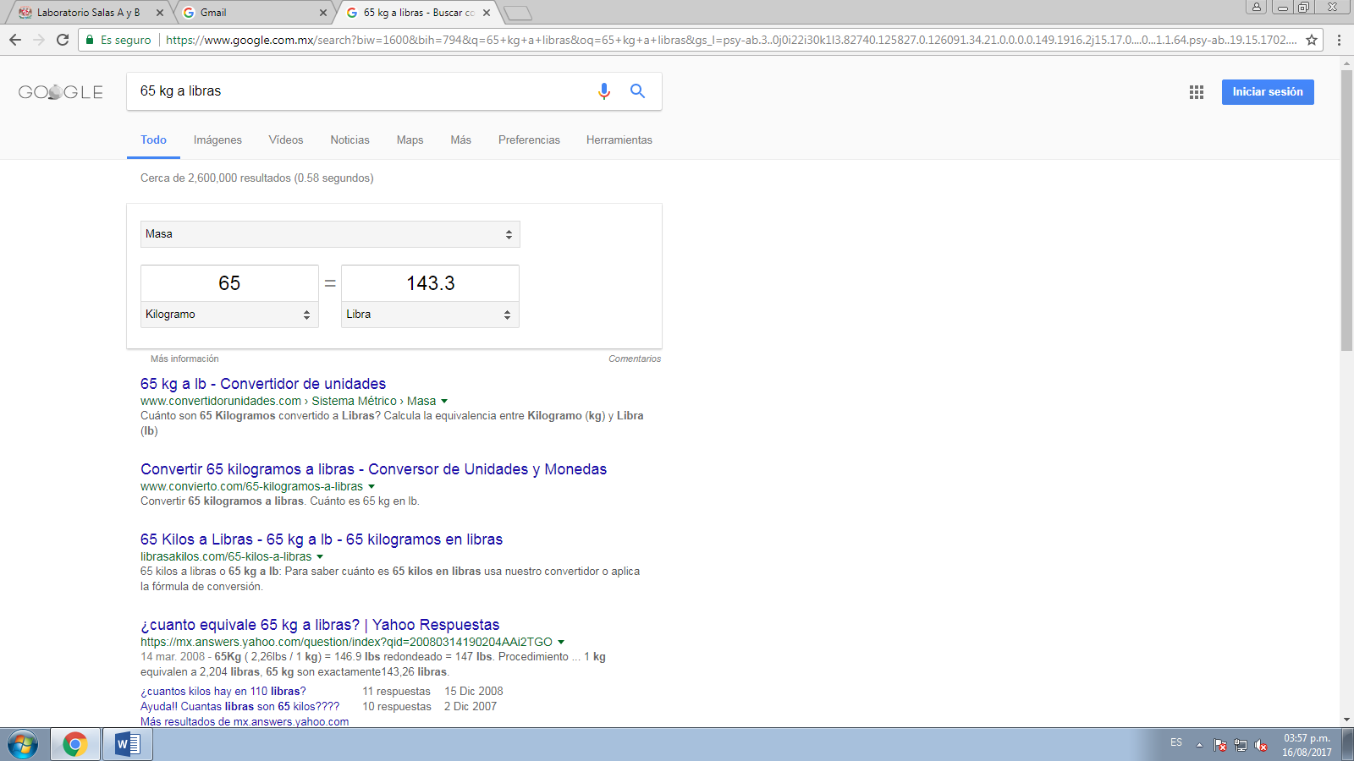

Gráficas

1.-
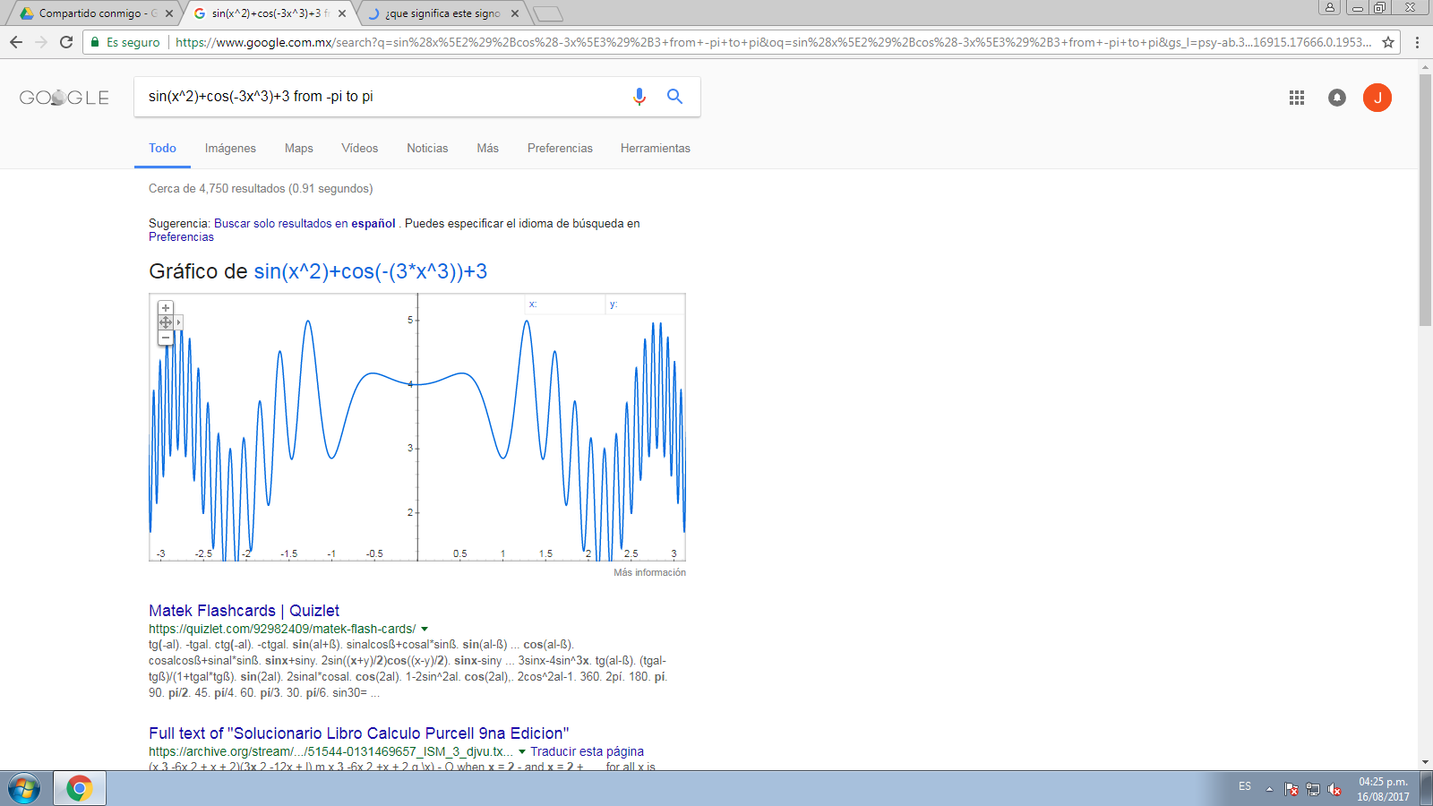
2.-
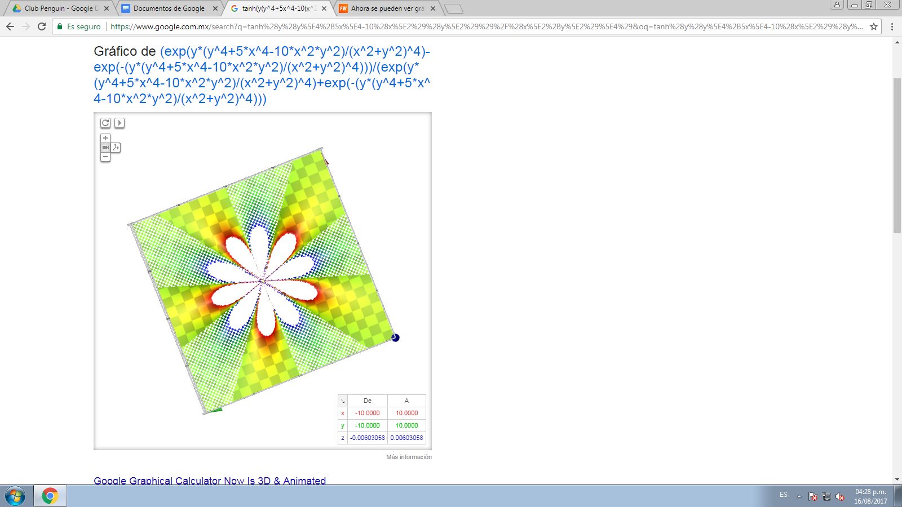

3.-
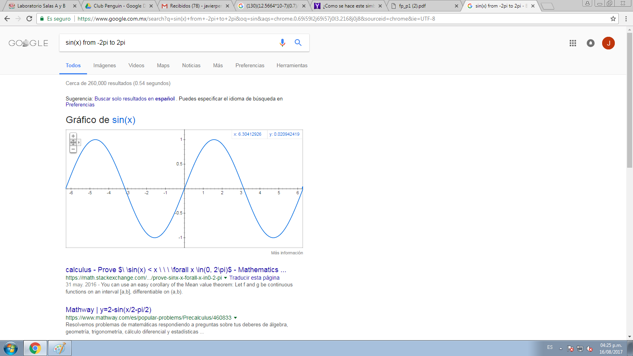
4.-
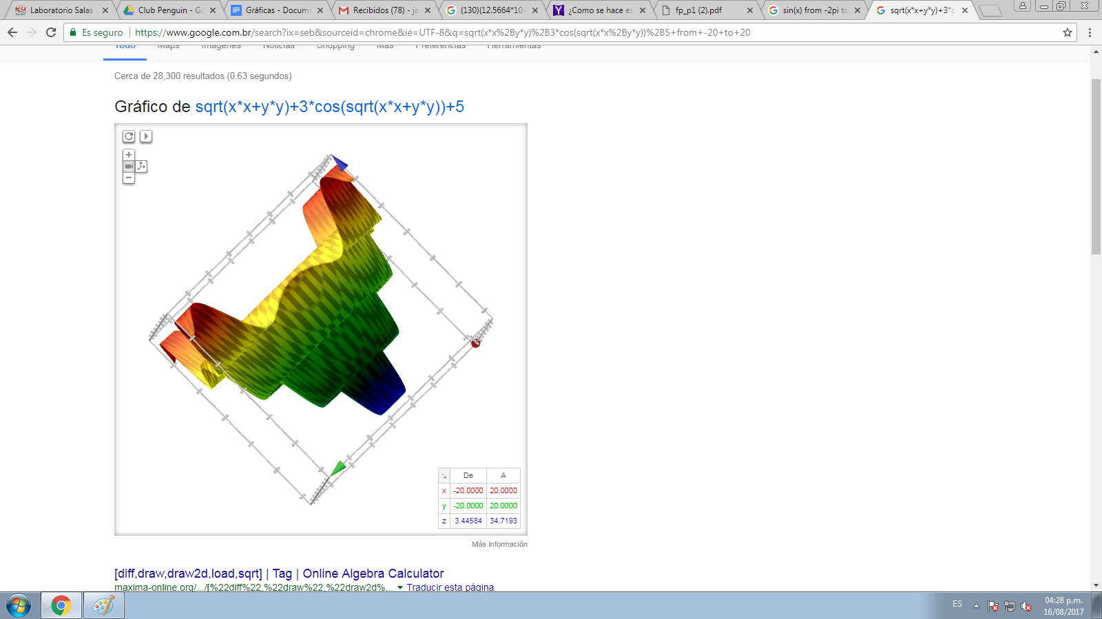

5.-
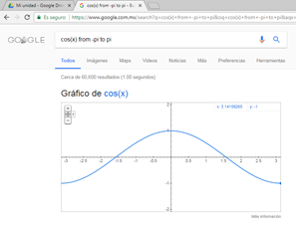
6.-
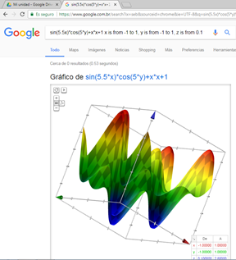

7.-
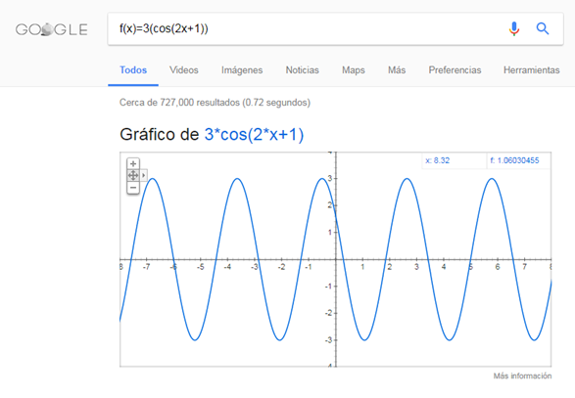

8.-
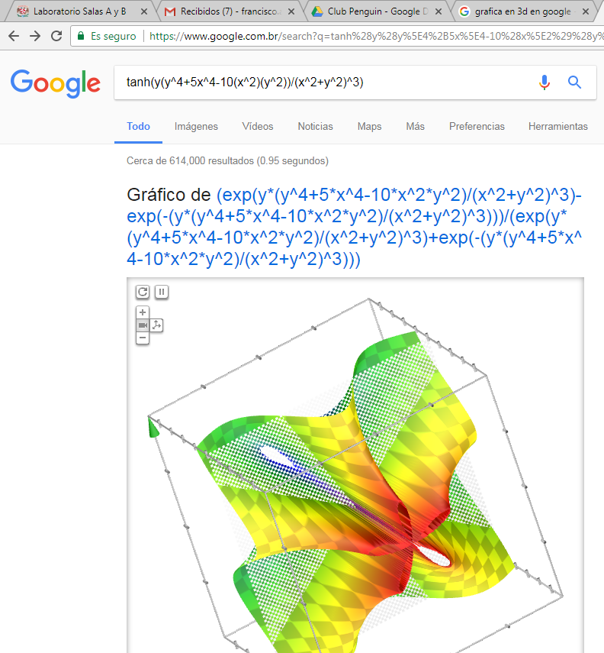

Buscar 2 link de Pseudocódigo, Algoritmos y Diagramas de Flujo

http://www.sciencedirect.com/science/article/pii/S0187893X15000865 (diagrama de flujo 1)
https://revistas.uam.es/index.php/reice/article/viewFile/4723/5157 (diagrama de flujo 2)

http://ri.uaemex.mx/bitstream/handle/20.500.11799/64953/secme-17394.pdf?sequence=1 (Psudocódigo 1)

http://www.itson.mx/oferta/isw/Documents/introduccion_a_algoritmos.pdf (Pesudocódigo 2)

http://dspace.ucbscz.edu.bo/dspace/bitstream/123456789/1147/3/2161.pdf (Algoritmo 1)

http://dspace.ucbscz.edu.bo/dspace/bitstream/123456789/975/1/1644.pdf

Busqueda por imagines

1.-

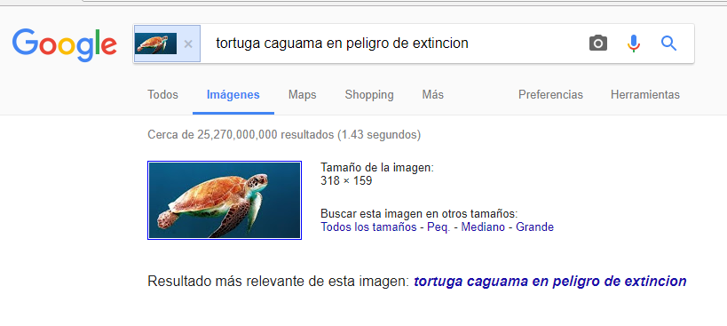

2.-

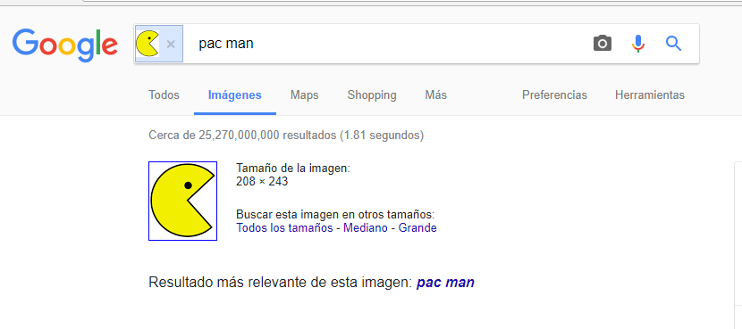

3.-
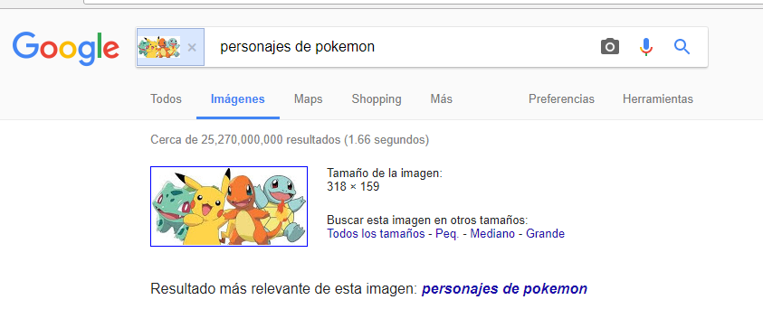

4.-

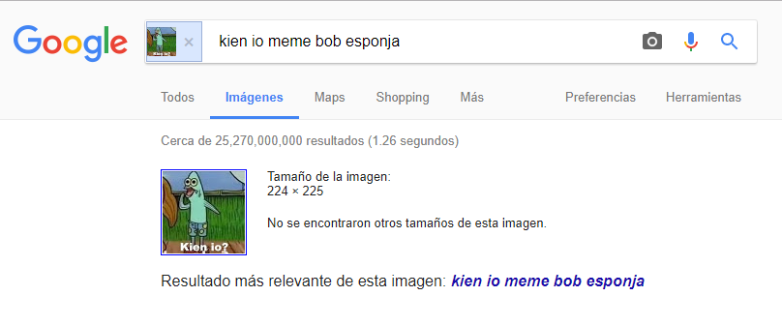

Todos los ejercicios pudieron realizarse

Planteamiento de los ejercicios y resultados obtenidos:
Estos ejercicios fueron sencillos de realizar, ya que sólo se trataban de hacer búsquedas especializadas en la web con comandos específicos (mostrados dentro de la práctica número 1), por lo tanto, el planteamiento es igual de sencillo, identificar qué es lo que se quiere buscar, después conocer los comandos para hacerlo de la manera más eficiente, y por último, hacer la búsqueda.
Los resultados que obtuvimos fueron satisfactorios, ya que aprendimos a realizar búsquedas avanzadas con google, a usar su calculadora científica y gráfica, y a realizar búsquedas de imágenes, por lo tanto, podría decirse que aprendimos funcionalidades más específicas de google.

Aprendizaje individual:
- Joaquín Domínguez Grajales:
Lo que aprendí en esta práctica, fue el hecho de que investigar funciones más especializadas dentro de aplicaciones que uso comúnmente, ya que esto me puede llevar a realizar otras tareas de una manera más sencilla y eficiente, y, por ende, cumplir los objetivos de esta práctica

- Juan Muñoz Marbán:
Aprendí aprovechar más las herramientas ue usamos día a día y que no sacamos todo su provecho.

- Francisco López Gutierrez:
Aprendí a usar la nube, a hacer busquedas más eficientes y que no se deben dejar los trabajos ára eñ ultimo dia.

- Javier Chaparro:
Aprendí a sacar más provecho a mis investigacones.

